

## THỰC TẬP CHUYÊN ĐỀ VÀ ĐỒ ÁN CHUYÊN MÔN

***ĐỀ TÀI***

Hệ Thống Văn Phòng Phẩm

|  |  |
| --- | --- |
| **Giảng viên hướng dẫn:** | **Th.S Trịnh Văn Chung** |
| **Sinh viên thực hiện:** | **Nguyễn Quốc Duy** |
| **Mã sinh viên:** | 2310900030 |
| **Các thành viên:** | Nguyễn Duy Khánh, Nguyễn Quốc Duy, Nguyễn Huy Thông |
| **Lớp:** | CNT2 |
| **Khóa:** | 23 |

**MỤC LỤC**

**DANH MỤC CÁC TỪ VIẾT TẮT VÀ THUẬT NGỮ DANH MỤC BẢNG BIỂU**

**DANH MỤC HÌNH ẢNH**

CHƯƠNG 1: NGHIÊN CỨU CƠ SỞ LÝ THUYẾT 1

* 1. Tổng quan về lập trình thiết kế giao diện website 1
     1. Giới thiệu về HTML 1
     2. Giới thiệu về CSS3 1
     3. Tổng quan về ngôn ngữ lập trình Javascript 1
     4. Thư viện Jquery 1
     5. Framework Bootstrap 1
  2. Tổng quan về hệ quản trị cơ sở đữ liệu MySQL 1
     1. Giới thiệu về MySQL 1
     2. Ưu điểm của MySQL 1
     3. Nhược điểm của MySQL 1
  3. Tổng quan về ngôn ngữ lập trình phía máy chủ 1
     1. Giới thiệu về nền tảng công nghệ nguồn mở 1
     2. Giới thiệu về ngôn ngữ lập trình PHP 1
     3. Tổng quan về Framework PHP Laravel 2

CHƯƠNG 2: TỔNG QUAN VỀ ĐỀ TÀI 3

* 1. Đặt vấn đề 3
  2. Hệ thống hiện tại 3
  3. Hệ thống đề xuất 3
  4. Giới hạn của hệ thống 3
  5. Yêu cầu về phần cứng và phần mềm 3
     1. Yêu cầu tối thiểu 3
     2. Yêu cầu đề nghị 3

CHƯƠNG 3: 4

PHÂN TÍCH YÊU CẦU KHÁCH HÀNG VÀ THIẾT KẾ HỆ THỐNG 4

* 1. Người dùng của hệ thống 4
  2. Chức năng của hệ thống 4
  3. Systeme Designs (Thiết kế hệ thống) 7
     1. Entity Relationship Diagram (Mô hình quan hệ thực thể) 7
  4. Database Design (Thiết kế cơ sở dữ liệu) 7
  5. Table RelationShip Diagram (Mô hình quan hệ bảng) 8
  6. SiteMap (Sơ đồ cấu trúc site) 8
     1. Site map (Cấu trúc trang): Dành cho khách vãng lai 9
     2. Sitemap (Cấu trúc trang): Dành cho thành viên 9
     3. Sitemap (Cấu trúc trang): Dành cho quản trị viên 9
  7. Algorithms (Giải thuật) 10
     1. Đăng ký 10
     2. Đăng nhập 11
     3. Đăng xuất 11
     4. Thay đổi thông tin cá nhân 13
     5. Thêm sản phẩm 14
     6. Xóa sản phẩm 15
     7. Đặt mua 16
     8. Tìm kiếm 17

CHƯƠNG 4: XÂY DỰNG HỆ THỐNG 18

* 1. Xây dựng phần mềm 18
     1. Một số mã nguồn chương trình 18
     2. Một số giao diện người dùng và chức năng cụ thể 18

1. Giao diện trang chủ 18
2. Giao diện trang quản trị 18
3. ….. 18

KẾT LUẬN VÀ HƯỚNG PHÁT TRIỂN 19

* 1. Kết luận 19
  2. Task Sheet (bảng kế hoạch công việc) 20
  3. Checklist (bảng kiểm tra chức năng) 21
     1. Kiểm tra dữ liệu nhập 21
     2. Kiểm tra các liên kết 22

TÀI LIỆU THAM KHẢO 23

**DANH MỤC CÁC TỪ VIẾT TẮT VÀ THUẬT NGỮ**

1. **Thuật Ngữ và Từ Viết Tắt Trong Cơ Sở Dữ Liệu**

* **DBMS**: **Database Management System** – Hệ quản trị cơ sở dữ liệu.
* **RDBMS**: **Relational Database Management System** – Hệ quản trị cơ sở dữ liệu quan hệ.
* **SQL**: **Structured Query Language** – Ngôn ngữ truy vấn có cấu trúc.
* **NoSQL**: **Not Only SQL** – Cơ sở dữ liệu không phải quan hệ, ví dụ MongoDB.
* **ACID**: **Atomicity, Consistency, Isolation, Durability** – Các đặc tính của giao dịch cơ sở dữ liệu.
* **JOIN**: Lệnh trong SQL dùng để kết nối các bảng trong cơ sở dữ liệu.
* **Index**: Một cấu trúc dữ liệu trong cơ sở dữ liệu giúp tăng tốc độ truy vấn.
* **Normalization**: Quá trình tổ chức dữ liệu trong cơ sở dữ liệu để giảm sự dư thừa.

1. **Các Từ Viết Tắt và Thuật Ngữ Cơ Bản**

* MVC: Model-View-Controller – Kiến trúc phần mềm chia thành ba thành phần: Mô hình (Model), Giao diện người dùng (View), và Bộ điều khiển (Controller).
* Seeder: Là các tệp dùng để nhập dữ liệu mẫu vào cơ sở dữ liệu khi cần thiết (ví dụ: dữ liệu ban đầu cho các bảng trong cơ sở dữ liệu).
* Middleware: Là các lớp trung gian giúp bạn kiểm tra và xử lý yêu cầu HTTP trước khi gửi đến Controller. Ví dụ: kiểm tra xác thực người dùng, kiểm tra quyền truy cập.
* Route: Là các định tuyến HTTP trong Laravel, xác định các URL và các hành động mà ứng dụng sẽ thực hiện khi người dùng truy cập các URL đó.
* Request: Là đối tượng chứa thông tin về yêu cầu HTTP của người dùng, như phương thức (GET, POST), dữ liệu gửi lên, v.v.
* Response: Là đối tượng chứa thông tin về phản hồi của ứng dụng khi người dùng yêu cầu một tài nguyên nào đó.
* Controller: Là lớp giúp xử lý các logic của ứng dụng khi nhận được yêu cầu từ các route. Controllers phân tách logic xử lý khỏi views.
* Service Provider: Là các lớp trong Laravel giúp đăng ký các dịch vụ hoặc các phụ thuộc của ứng dụng trong container (IoC container )

**DANH MỤC HÌNH ẢNH**

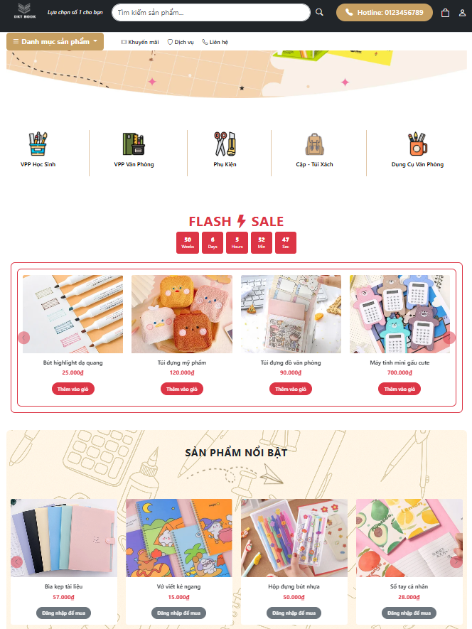

hình ảnh 1.1: Trang chủ (Frontend)

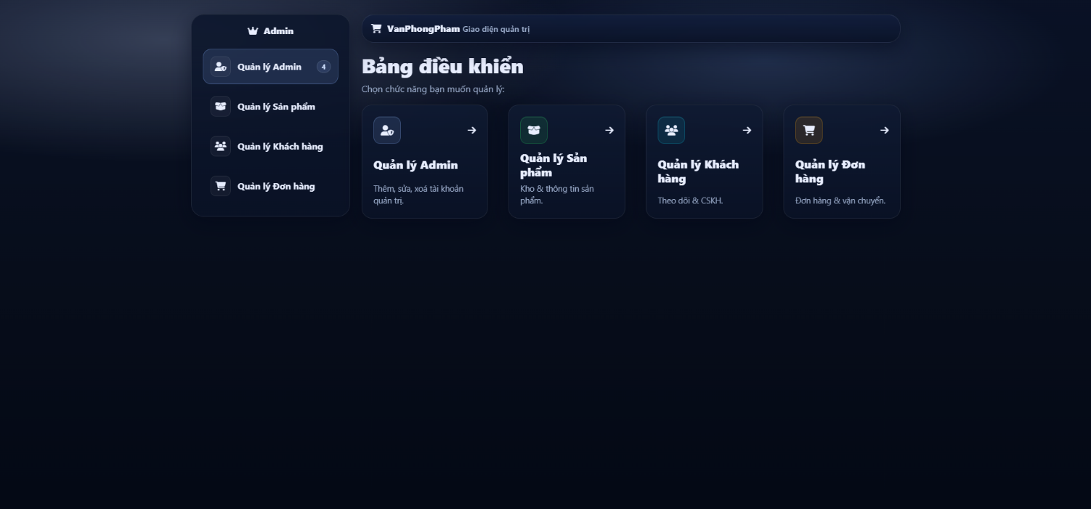

hình ảnh 1.2: Quản lí (Backend)

**CHƯƠNG 1:**

**NGHIÊN CỨU CƠ SỞ LÝ THUYẾT**

## 1.1 Tổng quan về lập trình thiết kế giao diện website

## 1.1.1 Giới thiệu về HTML

HTML5 là phiên bản mới nhất của HyperText Markup Language (HTML) – ngôn ngữ đánh dấu siêu văn bản được sử dụng để xây dựng cấu trúc và nội dung của trang web. HTML5 được phát triển bởi W3C (World Wide Web Consortium) và WHATWG (Web Hypertext Application Technology Working Group) nhằm thay thế các chuẩn HTML/XHTML cũ, cung cấp nền tảng cho các ứng dụng web hiện đại với tính tương thích cao, đa nền tảng và đa thiết bị.

Khác với HTML truyền thống chỉ tập trung vào việc hiển thị nội dung, HTML5 được thiết kế với mục tiêu hỗ trợ các ứng dụng web phong phú (rich web applications), giảm sự phụ thuộc vào các plugin bên ngoài như Adobe Flash, đồng thời tối ưu trải nghiệm người dùng.

### Một số đặc điểm chính của HTML5:

* Thẻ ngữ nghĩa (Semantic Elements): Bổ sung các thẻ như <header>, <footer>,

<section>, <article>, <nav> giúp mô tả cấu trúc nội dung rõ ràng, hỗ trợ SEO và truy cập cho người khuyết tật.

* Hỗ trợ đa phương tiện: Tích hợp sẵn thẻ <audio> và <video> để phát nhạc, video mà không cần cài đặt plugin ngoài.
* Đồ họa và hiệu ứng: Cung cấp thẻ <canvas> và hỗ trợ SVG (Scalable Vector Graphics) để vẽ đồ họa, game, biểu đồ trực tiếp trên trình duyệt.
* Biểu mẫu nâng cao: Bổ sung nhiều loại input mới (email, date, number, range, color...), hỗ trợ kiểm tra dữ liệu (validation) phía client.
* Lưu trữ cục bộ: Hỗ trợ localStorage, sessionStorage, và IndexedDB, cho phép lưu dữ liệu offline trên trình duyệt.
* API mạnh mẽ: Bao gồm Geolocation API (xác định vị trí), Web Workers (xử lý song song), WebSocket (giao tiếp thời gian thực), Drag-and-Drop API…

## 1.1.2 Giới thiệu về CSS3

## Tổng quan về ngôn ngữ lập trình Javascript

JavaScript là một trong những ngôn ngữ lập trình phổ biến và quan trọng nhất trong phát triển web hiện nay. Đây là ngôn ngữ lập trình **kịch bản phía client (client-side scripting language)**, cho phép trang web trở nên sinh động, tương tác và phản hồi tốt hơn với người dùng. JavaScript thường được kết hợp với **HTML** và **CSS** để xây dựng giao diện web hoàn chỉnh.

Trong hệ thống **bán văn phòng phẩm**, JavaScript được sử dụng nhằm:

* Xử lý các thao tác **tương tác trực tiếp với người dùng**, như thêm sản phẩm vào giỏ hàng, lọc sản phẩm theo giá, thương hiệu hoặc cấu hình.
* **Kiểm tra dữ liệu đầu vào (Validation)** trước khi gửi về server, ví dụ: kiểm tra thông tin đăng nhập, kiểm tra các trường trống khi khách hàng đặt hàng.
* Tạo hiệu ứng **hiển thị động**, giúp giao diện trở nên trực quan và sinh động hơn, chẳng hạn như hiệu ứng trượt ảnh sản phẩm, thông báo popup hoặc cập nhật giỏ hàng mà không cần tải lại toàn bộ trang.
* Kết nối với server thông qua **AJAX (Asynchronous JavaScript and XML)** để trao đổi dữ liệu nhanh chóng mà không làm gián đoạn trải nghiệm người dùng.

Nhờ có JavaScript, hệ thống bán văn phòng phẩm hoạt động mượt mà, linh hoạt và thân thiện, mang lại trải nghiệm mua sắm trực tuyến hấp dẫn và chuyên nghiệp.

## Thư viện Jquery

**jQuery** là một thư viện JavaScript mạnh mẽ, được tạo ra nhằm đơn giản hóa việc lập trình JavaScript trên trình duyệt. Với jQuery, các thao tác như xử lý sự kiện, thay đổi nội dung trang, hiệu ứng động, hay gọi AJAX trở nên dễ dàng và ngắn gọn hơn rất nhiều.

Trong hệ thống **bán văn phòng phẩm**, jQuery được ứng dụng trong nhiều chức năng cụ thể như:

* **Hiển thị và ẩn nội dung linh hoạt**, ví dụ: bật/tắt chi tiết sản phẩm, hiển thị giỏ hàng hoặc form đăng nhập.
* **Xử lý các sự kiện người dùng** như nhấn nút “Mua hàng”, “Thêm vào giỏ”, “Xem chi tiết sản phẩm” một cách nhanh chóng và hiệu quả.
* **Gọi dữ liệu từ máy chủ bằng AJAX** để cập nhật thông tin giỏ hàng, đơn hàng hoặc danh sách sản phẩm mà không cần tải lại toàn bộ trang.
* **Tạo hiệu ứng giao diện** như trượt banner, hiển thị thông báo, hay chuyển tab sản phẩm mượt mà.

Việc sử dụng jQuery giúp giảm bớt lượng mã JavaScript phải viết, đồng thời tăng tốc độ phát triển giao diện web. Ngoài ra, jQuery tương thích tốt với nhiều trình duyệt khác nhau, giúp hệ thống hoạt động ổn định trên đa dạng thiết bị.

## Framework Bootstrap

**Bootstrap** là một framework mã nguồn mở dùng để thiết kế giao diện web hiện đại, do Twitter phát triển. Bootstrap cung cấp sẵn nhiều **thành phần giao diện (UI components)** như: thanh điều hướng (navbar), biểu mẫu (form), bảng (table), nút bấm (button), biểu tượng (icon), và hệ thống **lưới (grid system)** giúp xây dựng giao diện nhanh chóng, dễ dàng và tương thích với nhiều kích thước màn hình.

Trong hệ thống **bán văn phòng phẩm**, Bootstrap được sử dụng để:

* **Thiết kế giao diện thống nhất, chuyên nghiệp**, giúp người dùng dễ dàng thao tác khi mua sắm.
* **Tự động điều chỉnh bố cục (Responsive Design)**, đảm bảo hiển thị tốt trên máy tính, máy tính bảng và điện thoại di động.
* **Tạo các thành phần sẵn có** như thanh menu điều hướng, danh sách sản phẩm, form đăng nhập – đăng ký, bảng dữ liệu sản phẩm, giỏ hàng, v.v.
* **Kết hợp với CSS và JavaScript** để tạo ra các hiệu ứng trực quan, tăng tính hấp dẫn của website.

Nhờ có Bootstrap, quá trình xây dựng giao diện cho hệ thống bán laptop trở nên nhanh chóng và đồng bộ hơn, giúp sản phẩm cuối cùng đạt tiêu chuẩn thẩm mỹ cao và mang lại trải nghiệm người dùng tốt.

## Tổng quan về hệ quản trị cơ sở đữ liệu MySQL

## Giới thiệu về MySQL

MySQL là hệ quản trị cơ sở dữ liệu quan hệ (RDBMS – Relational Database Management System) mã nguồn mở, được phát triển bởi công ty MySQL AB và hiện nay thuộc sở hữu của Oracle Corporation. MySQL sử dụng ngôn ngữ truy vấn SQL (Structured Query Language) để thao tác dữ liệu, cho phép người dùng thực hiện các công việc như thêm, sửa, xóa, tìm kiếm hoặc thống kê dữ liệu một cách nhanh chóng và linh hoạt.

Trong hệ thống **bán văn phòng phẩm**, MySQL đóng vai trò là nền tảng trung tâm để lưu trữ toàn bộ thông tin như:

* Danh sách laptop, phụ kiện, cấu hình, giá cả, thương hiệu, số lượng tồn kho.
* Thông tin tài khoản khách hàng, lịch sử mua hàng, giỏ hàng.
* Dữ liệu đơn hàng, phương thức thanh toán, trạng thái giao hàng.
* Thông tin của quản trị viên và nhân viên hệ thống.

MySQL có khả năng xử lý hiệu quả dữ liệu lớn, hỗ trợ nhiều người truy cập đồng thời và đảm bảo tính toàn vẹn dữ liệu, giúp hệ thống hoạt động ổn định và chính xác.

## Ưu điểm của MySQL

1. **Hiệu năng cao:** MySQL có khả năng xử lý hàng triệu truy vấn mỗi giây, phù hợp với các hệ thống web có lượng truy cập lớn.
2. **Mã nguồn mở và miễn phí:** MySQL được cộng đồng phát triển và chia sẻ rộng rãi, dễ dàng tải về và sử dụng mà không tốn chi phí bản quyền.
3. **Bảo mật tốt:** Hỗ trợ xác thực người dùng, phân quyền truy cập theo vai trò và mã hóa dữ liệu giúp ngăn chặn rò rỉ thông tin.
4. **Dễ tích hợp:** MySQL tương thích với hầu hết các ngôn ngữ lập trình phổ biến như PHP, Java, C#, Python,… và dễ dàng kết nối với các framework web như Laravel, ASP.NET MVC, Node.js.
5. **Hỗ trợ đa nền tảng:** Hoạt động tốt trên các hệ điều hành Windows, Linux, macOS,…
6. **Sao lưu và phục hồi đơn giản:** MySQL cho phép sao lưu định kỳ, phục hồi dữ liệu nhanh chóng khi xảy ra lỗi hệ thống.

Nhờ những ưu điểm trên, MySQL là lựa chọn hàng đầu cho các ứng dụng thương mại điện tử như **website bán văn phòng phẩm**, giúp đảm bảo tốc độ truy xuất nhanh, dữ liệu nhất quán và dễ dàng mở rộng.

## 1.2.3. Nhược điểm của MySQL

1. **Giới hạn trong xử lý dữ liệu cực lớn:** Khi hệ thống phát triển vượt mức hàng trăm triệu bản ghi, hiệu suất MySQL có thể giảm nếu không tối ưu cấu trúc hoặc phân mảnh dữ liệu.
2. **Hạn chế trong giao dịch phức tạp:** MySQL chưa mạnh bằng các hệ quản trị như Oracle hay PostgreSQL trong việc xử lý giao dịch nhiều bước hoặc dữ liệu liên kết sâu.
3. **Tính năng nâng cao còn hạn chế:** Một số chức năng như lưu trữ dữ liệu phi cấu trúc (NoSQL), xử lý song song hoặc phân tích dữ liệu lớn (Big Data) chưa được tối ưu.
4. **Phụ thuộc vào kiến thức quản trị:** Để tối ưu hiệu năng và bảo mật tốt, người phát triển cần có kinh nghiệm trong quản trị và tối ưu truy vấn SQL.

Mặc dù còn tồn tại một số hạn chế, MySQL vẫn là hệ quản trị cơ sở dữ liệu phù hợp nhất cho dự án quy mô trung bình như **hệ thống bán văn phòng phẩm**, nhờ vào sự cân bằng giữa tốc độ, bảo mật và chi phí thấp.

## 1.2.1 Tổng quan về ngôn ngữ lập trình phía máy chủ

## 1.2.1.1 Giới thiệu về nền tảng công nghệ nguồn mở

Công nghệ **nguồn mở (Open Source)** là xu hướng phát triển phần mềm hiện đại, cho phép người dùng truy cập, chỉnh sửa và phân phối mã nguồn tự do. Các công cụ nguồn mở thường miễn phí, được cộng đồng hỗ trợ và cập nhật liên tục, giúp nhà phát triển tiết kiệm chi phí và linh hoạt hơn trong xây dựng hệ thống.

Trong dự án **hệ thống bán văn phòng phẩm**, việc sử dụng nền tảng nguồn mở như **PHP**, **Laravel**, **MySQL**, **Bootstrap** giúp:

Rút ngắn thời gian phát triển.

Dễ dàng bảo trì, cập nhật hoặc mở rộng thêm tính năng.

Tận dụng cộng đồng lớn, có sẵn tài liệu và hỗ trợ kỹ thuật.

Giảm chi phí triển khai và vận hành so với các giải pháp thương mại.

Nhờ đó, hệ thống được phát triển nhanh chóng, ổn định và có khả năng mở rộng theo nhu cầu kinh doanh trong tương lai.

## 1.2.1.2 Giới thiệu về ngôn ngữ lập trình PHP

**PHP (Hypertext Preprocessor)** là ngôn ngữ lập trình kịch bản chạy phía máy chủ (server-side scripting language) được sử dụng rộng rãi để xây dựng các website động và ứng dụng web. PHP dễ học, cú pháp gần gũi, tương thích tốt với HTML và MySQL, nên được sử dụng phổ biến trong các dự án thương mại điện tử.

Trong hệ thống **bán văn phòng phẩm**, PHP đảm nhận các chức năng như:

* Xử lý yêu cầu từ người dùng: đăng nhập, đăng ký, đặt hàng, thanh toán,…
* Kết nối và thao tác với cơ sở dữ liệu MySQL để lấy hoặc lưu thông tin sản phẩm, khách hàng, đơn hàng.
* Tạo các trang web động hiển thị dữ liệu theo thời gian thực.
* Quản lý phiên làm việc (session), đảm bảo tính bảo mật khi người dùng đăng nhập.

PHP có khả năng tích hợp với các framework như **Laravel**, giúp tổ chức mã nguồn gọn gàng, dễ bảo trì và tái sử dụng.

## 1.2.1.3 Tổng quan về Framework PHP Laravel

**Laravel** là một framework PHP mã nguồn mở mạnh mẽ, được thiết kế giúp lập trình viên xây dựng ứng dụng web một cách nhanh chóng, an toàn và rõ ràng về cấu trúc. Laravel hoạt động theo mô hình **MVC (Model – View – Controller)**, giúp phân tách rõ ràng giữa dữ liệu, giao diện và xử lý logic nghiệp vụ.

Trong hệ thống **bán văn phòng phẩm**, Laravel được sử dụng để:

* **Quản lý logic nghiệp vụ:** Xử lý yêu cầu mua hàng, xác thực người dùng, quản lý sản phẩm, giỏ hàng và đơn hàng.
* **Tương tác cơ sở dữ liệu:** Laravel hỗ trợ ORM Eloquent giúp thao tác với MySQL dễ dàng, trực quan hơn.
* **Bảo mật hệ thống:** Cung cấp các cơ chế chống tấn công như SQL Injection, CSRF, XSS,…
* **Tổ chức mã nguồn rõ ràng:** Giúp dễ dàng bảo trì, mở rộng hoặc thêm tính năng mới.
* **Hỗ trợ route, middleware, template engine (Blade)** giúp tăng hiệu quả lập trình và giảm lặp mã.

Laravel không chỉ giúp dự án chạy ổn định, mà còn nâng cao chất lượng, tính bảo mật và khả năng mở rộng trong tương lai cho hệ thống bán văn phòng phẩm.

* 1. **Đặt vấn đề**

# CHƯƠNG 2: TỔNG QUAN VỀ ĐỀ TÀI

Trong thời đại công nghệ 4.0 phát triển mạnh mẽ, nhu cầu mua sắm trực tuyến ngày càng trở nên phổ biến và cần thiết. Người tiêu dùng có xu hướng lựa chọn hình thức mua hàng trực tuyến để tiết kiệm thời gian, công sức và có thể dễ dàng so sánh, lựa chọn sản phẩm phù hợp. Đặc biệt đối với mặt hàng laptop và phụ kiện, người dùng thường quan tâm đến cấu hình, thương hiệu, giá thành và chính sách bảo hành trước khi quyết định mua.

Tuy nhiên, hiện nay nhiều cửa hàng vẫn quản lý việc bán hàng, đơn hàng và thông tin khách hàng một cách thủ công hoặc thông qua các công cụ rời rạc, gây khó khăn trong việc cập nhật, kiểm soát và tra cứu dữ liệu. Chính vì vậy, việc xây dựng **Hệ thống bán văn phòng phẩm trực tuyến** là cần thiết nhằm tự động hóa quy trình bán hàng, giúp việc quản lý trở nên dễ dàng, chính xác và hiệu quả hơn.

Hệ thống không chỉ giúp người dùng dễ dàng tìm kiếm và đặt mua sản phẩm mà còn hỗ trợ người quản trị quản lý sản phẩm, đơn hàng, khách hàng một cách toàn diện. Qua đó, nâng cao trải nghiệm người dùng và hiệu quả kinh doanh cho cửa hàng.

## Hệ thống hiện tại

Hiện tại, nhiều cửa hàng kinh doanh laptop và phụ kiện vẫn sử dụng hình thức quản lý thủ công hoặc bán hàng trực tiếp tại cửa hàng. Khách hàng muốn mua sản phẩm cần đến tận nơi, hỏi thông tin từ nhân viên, sau đó tiến hành giao dịch trực tiếp. Việc này khiến quá trình mua bán bị giới hạn về không gian và thời gian, không thuận tiện cho khách hàng ở xa hoặc bận rộn.

Ngoài ra, việc quản lý dữ liệu sản phẩm, hóa đơn và thông tin khách hàng thường được lưu trữ rời rạc trong file Excel hoặc sổ ghi chép, dễ dẫn đến sai sót, trùng lặp, và mất mát thông tin. Hệ thống hiện tại thiếu tính tự động, chưa có khả năng thống kê, báo cáo doanh thu hay cập nhật tồn kho một cách chính xác theo thời gian thực.

Do đó, một hệ thống quản lý và bán hàng trực tuyến hiện đại là điều cần thiết để thay thế mô hình thủ công còn nhiều hạn chế.

## Hệ thống đề xuất

Hệ thống bán laptop và phụ kiện được đề xuất sẽ được thiết kế theo mô hình website thương mại điện tử, cho phép người dùng thực hiện các chức năng chính như: xem danh sách sản phẩm, tìm kiếm, xem chi tiết sản phẩm, thêm vào giỏ hàng, đặt mua và theo dõi đơn hàng. Bên cạnh đó, hệ thống cũng hỗ trợ người quản trị trong việc quản lý sản phẩm (thêm, sửa, xóa), quản lý danh mục, đơn hàng, khách hàng và theo dõi thống kê doanh thu.

Về mặt kỹ thuật, hệ thống sử dụng **ASP.NET Core MVC** cho backend, kết hợp với **SQL Server** để lưu trữ cơ sở dữ liệu. Giao diện được xây dựng thân thiện, dễ sử dụng, đảm bảo tính thẩm mỹ và trải nghiệm người dùng tốt nhất. Mọi dữ liệu sẽ được đồng bộ tự động, giúp giảm thiểu sai sót và tăng tốc độ xử lý thông tin.

Mục tiêu của hệ thống là giúp cửa hàng vận hành trơn tru, tiết kiệm thời gian và nâng cao tính chuyên nghiệp trong kinh doanh.

## Giới hạn của hệ thống

Hệ thống tập trung vào việc phục vụ quy trình bán văn phòng phẩm cơ bản, chưa bao gồm các tính năng mở rộng như: thanh toán online qua cổng thanh toán điện tử, giao hàng tự động, hoặc tích hợp hệ thống quản lý kho tổng hợp. Ngoài ra, hệ thống hiện tại chỉ hướng đến quy mô cửa hàng vừa và nhỏ, nên chưa tối ưu cho mô hình thương mại điện tử quy mô lớn.

Bên cạnh đó, giao diện quản trị chỉ được thiết kế cho admin chính mà chưa hỗ trợ phân quyền chi tiết theo từng nhân viên. Trong tương lai, hệ thống có thể mở rộng thêm các chức năng như phân quyền người dùng, báo cáo doanh thu nâng cao, hoặc gợi ý sản phẩm thông minh dựa trên hành vi khách hàng.

## Yêu cầu về phần cứng và phần mềm

## Yêu cầu tối thiểu

|  |  |  |
| --- | --- | --- |
|  | **Server** | **Client** |
| Hardware | * Ram:…. * HDD >=500MB free * CPU: … * Connect the Internet. | * Ram: …. * CPU :…. * Connect the Internet. |
| Software | * Hệ điều hành: …. * SQL Server … * NetFramework:… | * Hệ điều hành: … * IE 8.0, Firefox 4.0, Chrome 15….. |

## Yêu cầu đề nghị

|  |  |  |
| --- | --- | --- |
|  | **Server** | **Client** |
| Hardware | * Ram: >= 2Gb * HDD: >= 1GB free * CPU: Intel Core 2 Duo * Connect the Internet. | * Ram:…. * CPU: ….   *Connect the Internet. |
| Software | * Hệ điều hành: Windows Server ….. * SQL Server …. * Net Framework:…. | * Từ Windows XP / Vista / 7 / 8 / 8.1… trở lên. * IE 11.0 hoặc Firefox 16.0 trở lên, Chrome 19.0 trở lên. |

# CHƯƠNG 3:

# PHÂN TÍCH YÊU CẦU KHÁCH HÀNG VÀ THIẾT KẾ HỆ THỐNG

## Người dùng của hệ thống

### Đối tượng người dùng của hệ thống bao gồm

* Guest (Khách vãng lai)
* Member (Thành viên)
* Admin (Quản trị hệ thống).

## Chức năng của hệ thống

* + 1. ***Guest*** *(Chức năng dành cho khách vãng lai)*
       - **Xem sản phẩm**

|  |  |
| --- | --- |
| **Mô tả** | Khách hàng có thể xem thông tin chi tiết từng loại như tên sản phẩm, màu sắc, giá cả… |
| **Nhập** | Lựa chọn loại sản phẩm cần xem. |
| **Xử lý** | Tìm kiếm trong CSDL. |
| **Xuất** | Hiển thị thông tin mà khách hàng muốn xem. |

* + - * ………….
      * …………….
      * ………………..
      * ……………..
      * **Đăng ký thành viên**

|  |  |
| --- | --- |
| **Mô tả** | Khách vãng lai có thể đăng ký làm thành viên. |
| **Nhập** | Đưa vào các thông tin đã nhập trong form để kiểm tra. |
| **Xử lý** | * Kiểm tra username, email đã được đăng ký hay chưa. * Mật khẩu phải gồm ít nhất 6 ký tự và không có ký tự trắng. * Email nhập vào phải đúng định dạng. * ... |

|  |  |
| --- | --- |
|  | * Yêu cầu nhập các thông tin bắt buộc. * Thêm mới các thông tin khách hàng, mã hóa mật khẩu vào CSDL nếu đúng. Nếu không yêu cầu nhập lại. |
| **Xuất** | Thông báo khách hàng đăng ký thành công sau khi đã điền đầy đủ thông tin hợp lệ. Quay về trang chủ. |

* + 1. ***Member functions*** *(Chức năng dành cho thành viên)*

Thành viên chính thức của website sẽ có các chức năng giống như khách vãng lai như: Xem sản phẩm.

Tìm kiếm sản phẩm.

Lựa chọn sản phẩm vào giỏ hàng.

***Ngoài ra thành viên chính thức còn có các chức năng sau***:

* + - * **Đăng nhập**

|  |  |
| --- | --- |
| **Mô tả** | Đăng nhập vào website bằng cách nhập username và password đã đăng ký. |
| **Nhập** | Nhập username và mật khẩu đã đăng ký. |
| **Xử lý** | Truy cập kiểm tra xem tài khoản có tồn tại hay không. |
| **Xuất** | Hiển thị thông báo đăng nhập thành công khi khách hàng nhập đúng thông tin đã đăng ký và quay về trang chủ. Thông báo sai thông tin đăng nhập nếu tài khoản chưa đăng ký hoặc bị khóa, yêu cầu nhập lại thông tin đăng nhập! |

* + - * **Đăng xuất**

|  |  |
| --- | --- |
| **Mô tả** | Đăng xuất khỏi website. |
| **Nhập** | Nhấn nút thoát để đăng xuất tài khoản. |
| **Xử lý** | * Hủy toàn bộ session của người dùng hiện tại * Đưa trở về chức năng của khách vãng lai. |
| **Xuất** | Hiển thị giao diện như khách vãng lai sau khi đã đăng xuất khỏi hệ thống. |

* + - * **Đặt hàng**
      * **………………..**
      * **………………**
      * **………………….**
    1. ***Admin functions*** *(Chức năng dành cho quản trị viên)*

***Quản trị viên có các chức năng chính như sau:***

* + - * **Đăng nhập quản trị**

|  |  |
| --- | --- |
| **Mô tả** | Quản trị viên đăng nhập vào hệ thống bằng cách nhập username và password vào form đăng nhập. |
| **Nhập** | Nhập tài khoản và mật khẩu của quản trị viên. |
| **Xử lý** | Kiểm tra thông tin nhập vào có hợp lệ hay không. |
| **Xuất** | * Chuyển đến trang quản trị nếu đăng nhập thành công * Quay lại trang đăng nhập nếu nhập sai. |

* + - * **Đăng xuất quản trị**

|  |  |
| --- | --- |
| **Mô tả** | Thoát khỏi tài khoản quản trị viên. |
| **Nhập** | Click vào nút thoát từ giao diện quản trị. |
| **Xử lý** | Hủy session quản trị viên đã đăng nhập. |
| **Xuất** | Quay lại trang chủ. |

* + - * **Quản lý tài khoản khách hàng**

|  |  |
| --- | --- |
| **Mô tả** | Quản trị viên có quyền xem thông tin hoặc khóa/kích hoạt, xóa các tài khoản của thành viên. |
| **Nhập** | Chọn lệnh tương ứng của tài khoản cần thao tác. |
| **Xử lý** | Với việc xem thông tin tài khoản:   * Hiển thị thông tin của khách hàng. Đối với việc xóa tài khoản: * Thay đổi trạng thái quyền đăng nhập website. Khóa/kích hoạt tài khoản: |

|  |  |
| --- | --- |
|  | - Admin có quyền khóa/kích hoạt tài khoản của khách hàng. |
| **Xuất** | Hiện thông tin đã thay đổi. |

* + - * **Quản lý sản phẩm**
      * **Quản lý đơn hàng**
      * **Quản lý khách hàng**
      * **Quản lý nhân viên**

## Systeme Designs (Thiết kế hệ thống)

## Entity Relationship Diagram (Mô hình quan hệ thực thể)

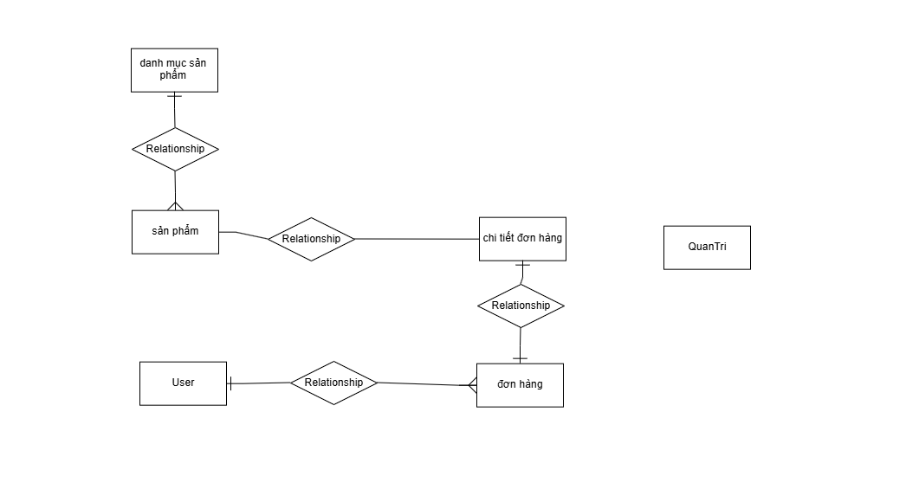

### Mô tả chi tiết các thuộc tính của các thực thể:

1. Thực thể quản trị (**QUAN_TRI**):

Lưu trữ thông tin người quản trị viên hệ thống.

**Ma_KH**

**QUAN_TRI**

Mat_khau

Trang_thai

1. Thực thể khách hàng (**KHACH_HANG**): Lưu trữ thông tin khách hàng khi đăng ký, mua hàng tại hệ thống.

**Ma_KH**

**Khach_Hang**

Mat_khau

Trang_thai

## Thực thể khách hàng (San_Pham):

Ảnh có chứa văn bản, biểu đồ, bản phác thảo, hình vẽ

Nội dung do AI tạo ra có thể không chính xác.

## Thực thể Đơn Hàng

## Ảnh có chứa biểu đồ, bản phác thảo, hình vẽ, vòng tròn Nội dung do AI tạo ra có thể không chính xác.

## Database Design (Thiết kế cơ sở dữ liệu)

|  |  |  |  |  |
| --- | --- | --- | --- | --- |
| **Tên cột Field** | **Kiểu dữ liệu DataType** | **Nul l** | **Ràng buộc Constraint** | **Mô tả Content** |
| **MaKH** | Int | No | Primary Key; Auto_incremen t | Mã khách hàng |
| Ho_ten | Varchar(100) | Yes |  | Tên khách hàng |
| Mat_khau | Varchar(32) | Yes |  | Mật khẩu |
| Dia_chi | Varchar(200) | Yes |  | Địa chỉ |
| Dien_thoai | Varchar(30) | Yes |  | Điện thoại |
| Email | Varchar(50) | No |  | Hộp thư điện tử |
| Ngay_tao | DateTime | Yes |  | Ngày tạo tài khoản |
| Chuc_vu | Tinyint | Yes |  | Trạng thái:   * Amin * Khách Hàng |

Thiết kế có sở dữ liệu trên hệ quản trị dữ liệu MS SQL (SQL Server)

1. Bảng **User**
2. Bảng **SanPham**

|  |  |  |  |  |
| --- | --- | --- | --- | --- |
| **Tên cột Field** | **Kiểu dữ liệu DataType** | **Nul l** | **Ràng buộc Constraint** | **Mô tả Content** |
| MaSP | Int | no | PRIMARY KEY | Mã Sản Phẩm |
| TenSP | NVARCHAR(200) |  |  | Tên Sản Phẩm |
| Gia | DECIMAL(18,2) |  |  | Giá Sản Phẩm |
| SoLuong | INT | no |  | Số Sản Phẩm hiện có |
| HinhAnh | NVARCHAR(255) |  |  | Hình ảnh sản phẩm |
| MoTa | NVARCHAR(MAX) |  |  | Mô tả chi tiết sản phẩm |
| MaDM | INT |  |  | Mã danh mục |

1. Bảng **DanhMucSanPham**

|  |  |  |  |  |
| --- | --- | --- | --- | --- |
| **Tên cột Field** | **Kiểu dữ liệu DataType** | **Nul l** | **Ràng buộc Constraint** | **Mô tả Content** |
| MaDM | INT IDENTITY(1,1) | no | PRIMARY KEY | Mã danh mục |
| TenDM | NVARCHAR(100) |  |  | Tên danh mục |
| MoTa | MoTa NVARCHAR(255) |  |  | Mô tả danh mục sản phẩm |

1. Bảng **DonHang**

|  |  |  |  |  |
| --- | --- | --- | --- | --- |
| **Tên cột Field** | **Kiểu dữ liệu DataType** | **Nul l** | **Ràng buộc Constraint** | **Mô tả Content** |
| MaDH | INT IDENTITY(1,1) | no | PRIMARY KEY | Mã đơn hàng |
| MaKH | INT | no |  | Mã khách đặt hàng |
| NgayDat | DATETIME DEFAULT GETDATE |  |  | Ngày đặt hàng |
| TongTien | DECIMAL(18,2) |  |  | Tổng tiền đơn hàng |
| TrangThai | NVARCHAR(50) |  |  | Trạng thái đơn hàng |

1. Bảng **ChiTietDonHang**

|  |  |  |  |  |
| --- | --- | --- | --- | --- |
| **Tên cột Field** | **Kiểu dữ liệu DataType** | **Nul l** | **Ràng buộc Constraint** | **Mô tả Content** |
| MaCTDH |  |  |  | Mã chi tiết đơn hàng |
| MaDH |  |  |  | Mã danh mục sản phẩm |
| MaSP |  |  |  | Mã sản phẩm |
| SoLuong |  |  |  | Số lượng sản phẩm |
| Gia |  |  |  | Tổng giá đơn hàng |

## Table RelationShip Diagram (Mô hình quan hệ bảng)

Ảnh có chứa văn bản, biểu đồ, Kế hoạch, Song song

Nội dung do AI tạo ra có thể không chính xác.

## Site map (Cấu trúc trang): Dành cho khách vãng lai

Sản phẩm

Giỏ hàng

Hướng dẫn

Đăng nhập

Đăng xuất

Trang chủ

Liên hệ

Giới thiệu

Tìm kiếm

Nhãn hiệu

## Sitemap (Cấu trúc trang): Dành cho thành viên

Sản phẩm

Nhãn hiệu

Tìm kiếm

Giới thiệu

Liên hệ

Hướng dẫn

Đăng xuất

Thông tin cá nhân

Đặt mua

Bình luận

Đổi mật khẩu

Sửa thông tin

Giỏ hàng

Trang chủ

## Sitemap (Cấu trúc trang): Dành cho quản trị viên

Quản lý Sản phẩm

Quản lý Bình luận

Quản lý Loại

Quản lý Nhãn hiệu

Quản lý Hóa đơn

Quản lý Tin tức

Quản lý Thành viên

Quản lý Phản hồi

Quản lý Quản trị

Quản lý Liên hệ

Trang chủ Admin

## Algorithms (Giải thuật)

<< Bổ dung chỉnh sửa cho phù hợp với đề tài>>

## Đăng ký

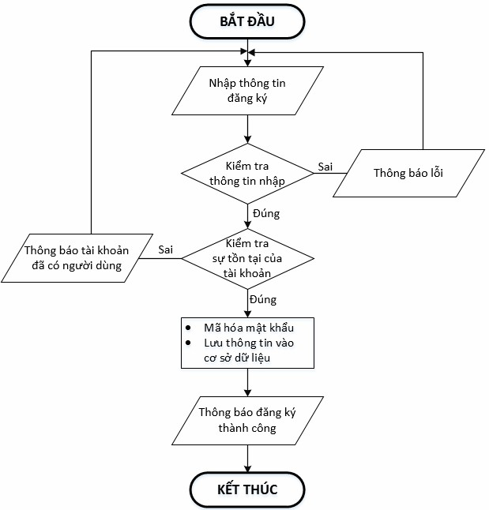

* **Kiểm tra thông tin nhập**:

Kiểm tra các thông tin bắt buộc nhập theo ràng buộc khi thiết kế cơ sở dữ liệu:

- Tài khoản, Mật khẩu, Email, Điện thoại,..

* **Kiểm tra sự tồn tại của tài khoản:** Tài khoản là duy nhất đối với mỗi khách hàng. Nếu đã có người dùng rồi thì không cho phép đăng ký.

## Đăng nhập

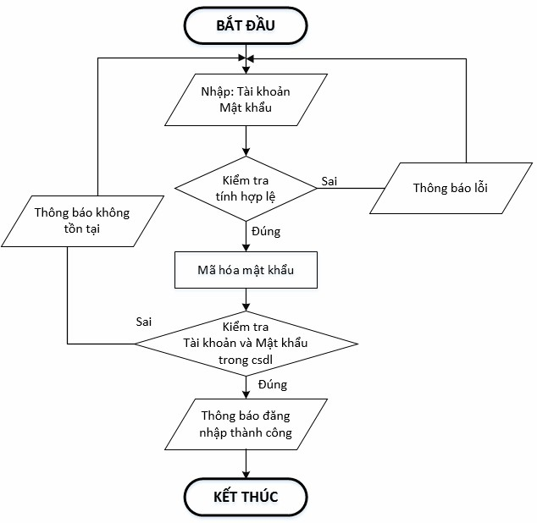

## Đăng xuất

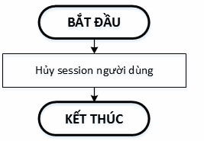

## Đổi mật khẩu

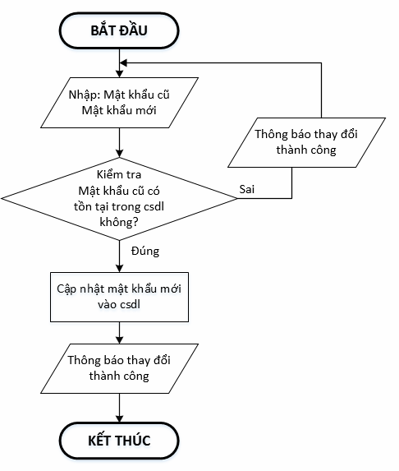

## Thay đổi thông tin cá nhân

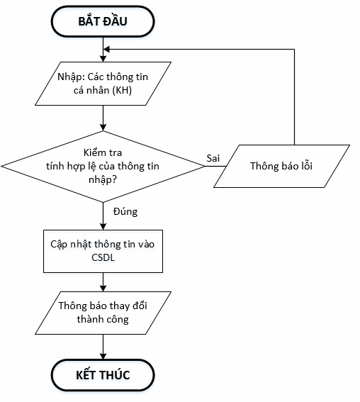

## Thêm sản phẩm

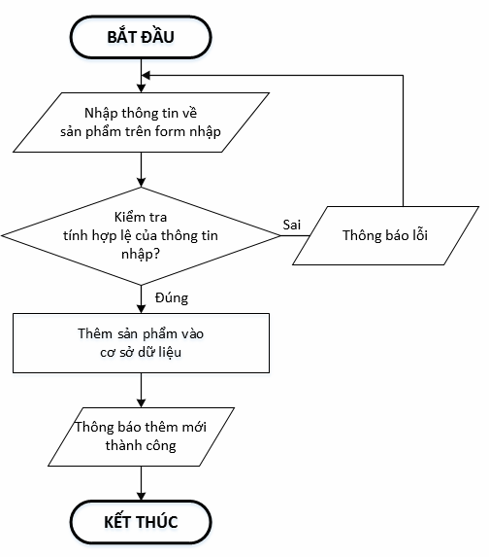

## Xóa sản phẩm

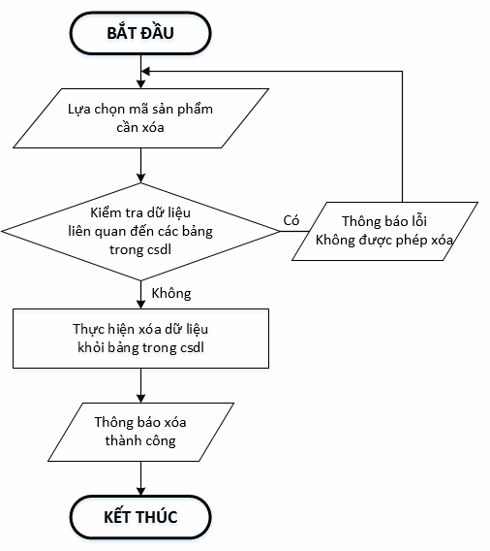

## Đặt mua

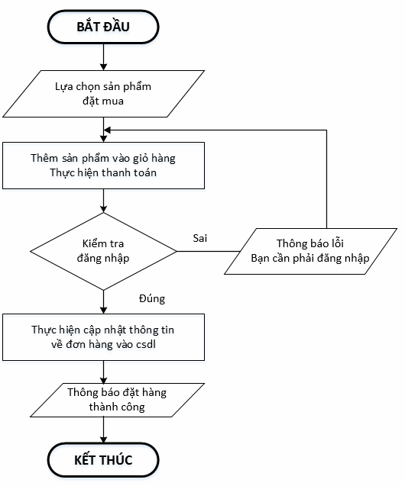

## Tìm kiếm

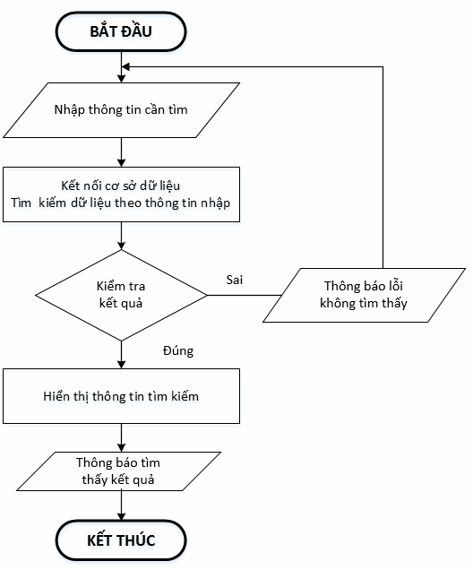

# CHƯƠNG 4:

**XÂY DỰNG HỆ THỐNG**

## Xây dựng phần mềm

## Một số mã nguồn chương trình

Dưới đây là một số đoạn mã chính được sử dụng trong quá trình xây dựng hệ thống:

* **Mã nguồn kết nối cơ sở dữ liệu (SQL Server):**
* using Microsoft.AspNetCore.Authentication.Cookies;
* using Microsoft.EntityFrameworkCore;
* using VanPhongPhamDKT.Models;
* var builder = WebApplication.CreateBuilder(args);
* // ----------------------------
* // 1. Thêm dịch vụ MVC
* // ----------------------------
* builder.Services.AddControllersWithViews();
* // ----------------------------
* // 2. Cấu hình Session
* // ----------------------------
* builder.Services.AddSession(options =>
* {
* options.IdleTimeout = TimeSpan.FromHours(2); // thời gian sống của session
* options.Cookie.HttpOnly = true;
* options.Cookie.IsEssential = true;
* });
* // ----------------------------
* // 3. Cấu hình Cookie Auth
* // ----------------------------
* builder.Services.AddAuthentication(CookieAuthenticationDefaults.AuthenticationScheme)
* .AddCookie(options =>
* {
* options.LoginPath = "/Auth/DangNhap"; // URL login
* options.AccessDeniedPath = "/Auth/KhongDuQuyen"; // URL khi bị chặn quyền
* options.ExpireTimeSpan = TimeSpan.FromHours(8);
* options.SlidingExpiration = true;
* });
* builder.Services.AddAuthorization();
* // ----------------------------
* // 4. Kết nối DB
* // ----------------------------
* var connectionString = builder.Configuration.GetConnectionString("NhtDbConnect");
* builder.Services.AddDbContext<VanPhongPhamContext>(x => x.UseSqlServer(connectionString));
* var app = builder.Build();
* // ----------------------------
* // 5. Middleware
* // ----------------------------
* app.UseHttpsRedirection();
* app.UseStaticFiles();
* app.UseRouting();
* // ⚠️ Session phải đặt trước Authentication và Authorization
* app.UseSession();
* app.UseAuthentication();
* app.UseAuthorization();
* // ----------------------------
* // 6. Định tuyến
* // ----------------------------
* // Route cho Areas (phần admin)
* app.MapControllerRoute(
* name: "areas",
* pattern: "{area:exists}/{controller=Dashboard}/{action=Index}/{id?}");
* // Route mặc định cho public
* app.MapControllerRoute(
* name: "default",
* pattern: "{controller=Home}/{action=Index}/{id?}");
* app.Run();

## Một số giao diện người dùng và chức năng cụ thể

## Giao diện trang chủ

## 

## Giao diện trang quản trị

## Ảnh có chứa ảnh chụp màn hình, văn bản, đồ điện tử, đa phương tiện Nội dung do AI tạo ra có thể không chính xác.

1. **Giao diện đăng nhập**

**Ảnh có chứa văn bản, ảnh chụp màn hình, phần mềm, Biểu tượng máy tính

Nội dung do AI tạo ra có thể không chính xác.**

1. **Giao diện quản lý Sản Phẩm**

Ảnh có chứa văn bản, ảnh chụp màn hình, phần mềm, Phần mềm đa phương tiện

Nội dung do AI tạo ra có thể không chính xác.

1. **Giao diện hoá đơn**

**Ảnh có chứa văn bản, ảnh chụp màn hình, phần mềm, đa phương tiện

Nội dung do AI tạo ra có thể không chính xác.**

## Giao diện đăng ký tài khoản

**Ảnh có chứa văn bản, ảnh chụp màn hình, phần mềm, số

Nội dung do AI tạo ra có thể không chính xác.**

## Giao diện khi đăng nhập

## Ảnh có chứa văn bản, ảnh chụp màn hình Nội dung do AI tạo ra có thể không chính xác.

## Giao diện khi tìm kiếm sản phẩm

**Ảnh có chứa văn bản, ảnh chụp màn hình, phần mềm, Phần mềm đa phương tiện

Nội dung do AI tạo ra có thể không chính xác.**

## Giao diện giỏ hang và thanh toán

## Ảnh có chứa văn bản, ảnh chụp màn hình, Phông chữ, phần mềm Nội dung do AI tạo ra có thể không chính xác.Ảnh có chứa văn bản, ảnh chụp màn hình, phần mềm, Trang web Nội dung do AI tạo ra có thể không chính xác.

# KẾT LUẬN VÀ HƯỚNG PHÁT TRIỂN

## Kết luận

Quá trình làm đồ án chuyên đề với đề tài "……" đã giúp em có cơ hội để trau dồi các kiến thức được học từ thầy cô trên giảng đường, đồng thời cũng tiếp thu và tìm hiểu được thêm nhiều kiến thức, kinh nghiệm mới, cụ thể là:

* Nắm được các quy trình nghiệp vụ trong phân tích và thiết kế một sản phẩm phần mềm.
* Hiểu biết được một số phương pháp phân tích thiết kế hệ thống, từ đó đã áp dụng các hiểu biết của mình để phân tích thiết kế hệ thống bài toán theo mô hình ba lớp.
* Tiếp thu được các kinh nghiệm thực tế khi thực hành xây dựng một sản phẩm cụ thể, áp dụng được các kiến thức đã học vào thực tiễn.
* Củng cố các kiến thức về ngôn ngữ lập trình cũng như các thư viện – framework,…

**Ưu điểm:**

Hệ thống cơ bản đã hoàn thiện đầy đủ các tính năng đã được thiết kế và đưa vào sử dụng phục vụ các yêu cầu của người dùng. Quan trọng hơn, hệ thống đảm bảo duy trì được sự ổn định, tính bảo mật và tính tiện dụng cho người sử dụng. Các tính năng đã hoàn thành:

* ….
* ….

**Nhược điểm:**

Trong những phiên bản tiếp theo, ứng dụng có thể được mở rộng để đáp ứng nhiều hơn những yêu cầu từ người sử dụng như:

* Giao diện của hệ thống do bản thân tự thiết kế nên vẫn chưa được hoàn thiện và đẹp mắt nhất.
* Nhiều chức năng hoạt động chưa được mượt mà tạo hiệu ứng sử dụng không tốt với người dùng.
* Trong thời gian tới em sẽ tiếp tục hoàn thiện các chức năng hiện thời và bổ sung thêm các chức năng mới nhằm mang lại sự tiện dụng nhất cho người dùng.

**Hướng phát triển:**

Trong những phiên bản tiếp theo, ứng dụng có thể được mở rộng để đáp ứng nhiều hơn những yêu cầu từ người sử dụng như:

* Cải thiện, bảo trì những lỗi phát sinh ở các tính năng hiện tại.
* Cải thiện giao diện thân thiện hơn với người dùng.
* Phát triển thêm tính năng …..

## Task Sheet (bảng kế hoạch công việc)

|  |  |  |
| --- | --- | --- |
| **Thời gian** | **Nội dung thực tập (Kế hoạch)** | **Kết quả thực hiện**  **Tự đánh giá** |

|  |  |  |
| --- | --- | --- |
| **Tuần 1**  **Từ ngày 18/8/2025 đến 14/10/2025** | **Báo cáo tuần 1 – Học phần Thực tập chuyên đề**  **Thông tin nhóm:**   * **Tên đề tài**: Website Quản lý và Bán hàng Văn phòng phẩm * **Số lượng thành viên**: 3 * **Thành viên nhóm**:   + Nguyễn Duy Khánh – Trưởng nhóm   + Nguyễn Quốc Duy – Thành viên   + Nguyễn Huy Thông – Thành viên   **Nội dung công việc tuần 1**  **Buổi 1 (3 giờ):**   * Giới thiệu học phần, phổ biến yêu cầu môn học. * Phân chia nhóm và phân công đề tài. * Nhóm đã thảo luận và thống nhất chọn đề tài **Website Quản lý và Bán hàng Văn phòng phẩm**. * **Phân công sơ bộ vai trò cho các thành viên:**   + Cả 3 người : Quản lý tiến độ, phụ trách backend ASP.NET Core.   + Duy Khánh và Quốc Duy : Thiết kế giao diện, frontend (HTML, CSS, Bootstrap, JS).   + Huy Thông : Thiết kế cơ sở dữ liệu, kiểm thử hệ thống.   **Buổi 2 (3 giờ):**   * Phân tích yêu cầu của hệ thống:   + Website cần có 2 nhóm người dùng chính: **Admin** (quản lý sản phẩm, đơn hàng, người dùng) và **Khách hàng** (xem, tìm kiếm, đặt hàng).   + Các chức năng chính:     - Đăng ký, đăng nhập, phân quyền người dùng.     - Quản lý danh mục sản phẩm văn phòng phẩm.     - Giỏ hàng, thanh toán đơn   hàng.   * + - Quản lý đơn hàng (Admin).     - Báo cáo, thống kê cơ bản. * Mô hình hóa chức năng hệ thống bằng sơ đồ use case. | **Kết quả đạt được**   * File đăng ký nhóm + tên đề tài. * File phân tích yêu cầu và mô tả chức năng . * Nhóm đã hoàn thành việc lựa chọn đề tài, phân công thành viên, xây dựng yêu cầu ban đầu. * Nộp báo cáo tuần 1 (Đã nộp trên Classroom)   **Nhận xét và kế hoạch tuần tiếp theo**   * Nhóm phối hợp làm việc tốt, có sự phân chia công việc rõ ràng. * Tuần sau sẽ tiến hành **thiết kế mô hình CSDL (ERD), thiết kế bảng và mối quan hệ**. |
| **Tuần 2**  Từ:  Đến: | **Báo cáo tuần 2 – Học phần Thực tập chuyên đề**  **Thông tin nhóm:**   * **Tên đề tài**: Website Quản lý và Bán hàng Văn phòng phẩm * **Số lượng thành viên**: 3 * **Thành viên nhóm**:   + Nguyễn Duy Khánh – Trưởng nhóm   + Nguyễn Quốc Duy – Thành viên   + Nguyễn Huy Thông – Thành viên   **Nội dung công việc tuần 2**  **Buổi 3 (3 giờ):**   * + Thiết kế mô hình CSDL cho hệ thống với các bảng:   Khách hàng  Sản phẩm  Danh mục sản phẩm  Đơn hàng  Chi tiết đơn hang  Nhân viên  (có thêm cột Status để quản lý trạng thái làm việc)   * Vẽ sơ đồ ERD bằng tiếng Việt, thể hiện đầy đủ các mối quan hệ 1-nhiều giữa các bảng.   Xác định rõ khoá chính (PK) và khoá ngoại (FK) cho từng bảng. Đảm bảo CSDL phục vụ cho cả khách hàng và quản trị viên.  **Buổi 4 (3 giờ):**   * Hoàn thiện CSDL VanPhongPham trên SQL Server.   Viết câu lệnh CREATE TABLE cho tất cả các bảng theo thiết kế ERD.  Thêm phần quản trị (Admin Panel) vào sơ đồ và thiết kế CSDL:  Quản lý sản phẩm, danh mục sản phẩm, khách hàng, nhân viên, đơn hàng. Chức năng thống kê báo cáo cơ bản.   * Phân công chi tiết các module cho từng thành viên:   Cả 3 người : Quản lý tiến độ, phụ trách backend ASP.NET Core.  Duy Khánh và Quốc Duy : Thiết kế giao diện, frontend (HTML, CSS, Bootstrap, JS).  Huy Thông : Thiết kế cơ sở dữ liệu, kiểm thử hệ thống.   * Kết quả đạt được   Hoàn thành thiết kế CSDL VanPhongPham bằng tiếng Việt. Vẽ xong sơ đồ ERD với các bảng và mối quan hệ đầy đủ.. | **Kết quả đạt được**  Nhóm làm việc tích cực, phối hợp tốt, trao đổi thường xuyên.  Thiết kế CSDL rõ ràng, đáp ứng yêu cầu đề tài.  Kế hoạch tuần 3: Bắt đầu tạo project web (ASP.NET Core MVC).  Kết nối CSDL VanPhongPham vào project.  Xây dựng giao diện cơ bản cho khách hàng và quản trị viên. Hoàn thiện CRUD cho bảng DanhMucSanPham và SanPham. |
| **Tuần 3**  Từ:  Đến: | * **Buổi 5 (3 giờ):**   Xây dựng giao diện frontend cho hệ thống:  Tạo cấu trúc giao diện cơ bản bằng **HTML5, CSS3, Bootstrap**.  Xây dựng layout chính (header, menu, footer, trang nội dung).  Thiết kế các trang:  Trang chủ  Trang đăng nhập/đăng ký  Trang quản lý sản phẩm, danh mục sản phẩm  Đảm bảo giao diện **responsive** trên nhiều kích thước màn hình.   * **Buổi 6 (3 giờ):**   Tích hợp **JQuery, JS** cho giao diện động:  Thêm hiệu ứng **ẩn/hiện menu, xử lý sự kiện click.**  Sử dụng **Bootstrap** kết hợp JQuery.  Hiển thị dữ liệu thử nghiệm bằng **JSON/MockAPI** để test giao diện. | * **Kết quả đạt được** * Hoàn thành **giao diện frontend cơ bản** cho hệ thống.   Thêm hiệu ứng động và xử lý sự kiện với **JQuery/JS**.  Xây dựng được các chức năng mẫu:  Form đăng nhập/đăng ký có kiểm tra dữ liệu nhập.  Quản lý danh sách sản phẩm (thêm, sửa, xóa thử nghiệm với dữ liệu giả).   * **Mã nguồn frontend + JQuery** đã đẩy lên GitHub: https://github.com/Nguyen-Huy-Thong-K23cnt2/prj2_n4.git |
| **Tuần 4**  Từ:  Đến: | **Báo cáo tuần 2 – Học phần Thực tập chuyên đề**  Nội dung thực tập (Kế hoạch)   |  | | --- | |  |  |  | | --- | | * Buổi 7 (3h): Khởi tạo project **ASP.NET Core MVC**, kết nối CSDL. * Buổi 8 (3h): Lập trình các module **CRUD cơ bản** (thêm, sửa, xóa, xem). | | * **Kết quả thực hiện / Tự đánh giá**   Khởi tạo thành công project ASP.NET Core MVC trong Visual Studio 2022.  Kết nối SQL Server bằng Entity Framework Core thành công.  Thực hiện được CRUD cơ bản cho bảng Sản phẩm (Product). Hiểu rõ quy trình Model - View - Controller trong ASP.NET Core.   * **Kế hoạch tuần 5**   Xây dựng quản lý modun người dung,  Lập trình các chức năng nghiệp vụ chính của hệ thống |
| **Tuần 5**  Từ:  Đến: | **Buổi 9 (3h) – Xây dựng module quản lý người dùng (Đăng nhập, Đăng ký, Phân quyền)**   * Tạo giao diện **Đăng ký (Register)** và **Đăng nhập (Login)**. * Lập trình chức năng **Đăng ký**: lưu thông tin tài khoản vào bảng **Users** trong CSDL. * Lập trình chức năng **Đăng nhập**: kiểm tra thông tin, xác thực người dùng. * Cấu hình **Authentication** trong ASP.NET Core MVC. * Áp dụng **Authorization (Role-based)**:   + Admin: quản lý toàn bộ hệ thống.   + User: chỉ được thao tác trong phạm vi cho phép (mua hàng, xem đơn hàng).   **Buổi 10 (3h) – Lập trình các chức năng nghiệp vụ chính của hệ thống**   * Xây dựng chức năng **Quản lý sản phẩm** (thêm, sửa, xóa, hiển thị danh sách). * Xây dựng chức năng **Quản lý đơn hàng**:   + Cho phép khách hàng đặt hàng.   + Admin có thể cập nhật trạng thái đơn hàng. * Thêm **Validate dữ liệu** để kiểm tra thông tin nhập vào (không bỏ trống, định dạng đúng). * Chạy thử các chức năng chính → hoạt động ổn định. | **Kết quả đạt được**   * Hoàn thành module quản lý người dùng (Đăng nhập, Đăng ký, Phân quyền). * Lập trình thành công chức năng quản lý sản phẩm và đơn hàng. * Hệ thống đã cơ bản đáp ứng được vai trò **Admin** và **Người dùng**. * Chuẩn bị cho tuần tiếp theo: phát triển **giỏ hàng, thanh toán và báo cáo thống kê**. |
| **Tuần 6**  Từ: 06/01/2024 Đến: 11/01/2024) | **Buổi 11 (3h) – Tích hợp frontend với backend, xử lý giao diện động**   * Kết nối các trang giao diện frontend (HTML, CSS, Bootstrap, JS) với các Controller và Model trong **ASP.NET Core MVC**. * Xử lý luồng dữ liệu giữa client và server:   + Hiển thị danh sách sản phẩm, chi tiết sản phẩm động từ CSDL.   + Thêm sản phẩm vào giỏ hàng trực tiếp từ trang giao diện. * Kiểm tra giao diện động hoạt động ổn định sau khi tích hợp.   **Buổi 12 (3h) – Kiểm thử, tối ưu và hoàn thiện chức năng**   * **Kiểm thử toàn hệ thống**:   + Test các chức năng chính: đăng ký, đăng nhập, phân quyền, quản lý sản phẩm, đặt hàng, giỏ hàng.   + Phát hiện và sửa lỗi liên quan đến dữ liệu và giao diện. * **Tối ưu hiệu suất**:   + Rút gọn và tái sử dụng code cho các View và Controller.   + Tối ưu truy vấn CSDL nhằm giảm thời gian tải trang. * **Hoàn thiện chức năng giao diện động**:   + Cải thiện tính tương tác của giỏ hàng (tăng/giảm số lượng, cập nhật giá tự động).   + Điều chỉnh hiển thị giao diện cho thân thiện với người dùng. | **Kết quả đạt được**   * Tích hợp thành công frontend với backend, giao diện động hoạt động mượt mà. * Hệ thống chạy tương đối ổn định. * Các chức năng chính của hệ thống đã được hoàn thiện và sẵn sàng cho bước phát triển tiếp theo (báo cáo thống kê, triển khai thực tế). |
| **Tuần 7**  Từ: 06/01/2024 Đến: 11/01/2024) | * Hoàn thiện | Hoàn thiện |
| **Tuần 7,5**  Từ: 06/01/2024 Đến: 11/01/2024) | * Báo cáo | Báo cáo |
|  |  |  |

## Checklist (bảng kiểm tra chức năng)

## Kiểm tra dữ liệu nhập

|  |  |  |
| --- | --- | --- |
| **TT** | **Các thành phần** | **Tình trạng** |
| 1 | Các trường trên form không được trống theo yêu cầu | OK |
| 2 | Dữ liệu nhập phù hợp (Chuỗi, số, ngày, …) | OK |
| 3 | Tài khoản đăng nhập, email là duy nhất | OK |
| 4 | Các ràng buộc (thêm, sửa, xóa) | OK |
| 5 | Kiểm tra dữ liệu nhập trên form đầy đủ | OK |
| 6 | Xử lý dữ liệu trên giỏ hàng đầy đủ | OK |

## Kiểm tra các liên kết

|  |  |  |
| --- | --- | --- |
| **TT** | **Các liên kết** | **Tình trạng** |
| 1 | Tất cả các trang đều hoạt động | OK |
| 2 | Tất cả các liên kết đều hoạt động đúng | OK |
| 3 | Các trang đều không có lỗi chính tả | OK |
| 4 | Các mẫu sử dụng trên mỗi trang đều phù hợp | OK |
| 5 | Các thành phần trong trang đều hoạt động | OK |
| 6 | Ứng dụng tương thích với nhiều trình duyệt phổ biến | OK |
| 7 | Dữ liệu sau đều có nhắc nhở, thông báo | OK |
| 8 | Các trang đều có liên kết đến trang khác | OK |

# DANH MỤC TÀI LIỆU THAM KHẢO

**Tài liệu:**

**Website:**

* + - 1. W3C – *HTML5: A vocabulary and associated APIs for HTML and XHTML* (2021). Truy cập tại: <https://www.w3.org/TR/html5>; *Ngày truy cập: 25/08/2025*
      2. Mozilla Developer Network (MDN) – *Introduction to HTML5*. Truy cập tại: <https://developer.mozilla.org/en-US/docs/Web/Guide/HTML/HTML>; *Ngày truy cập: 25/08/2025*